现场勘验照片
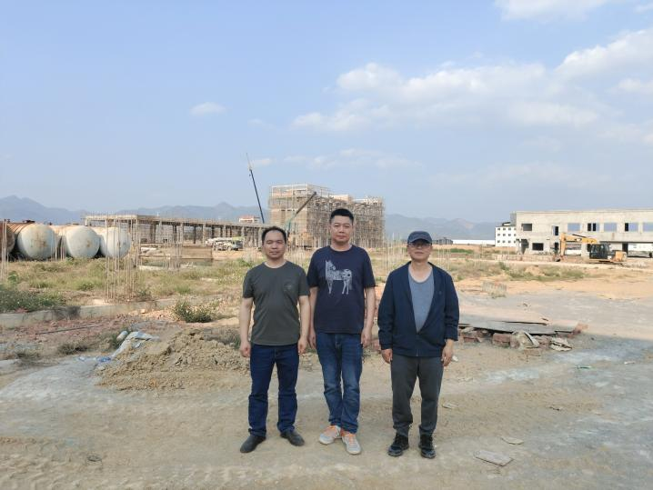 | 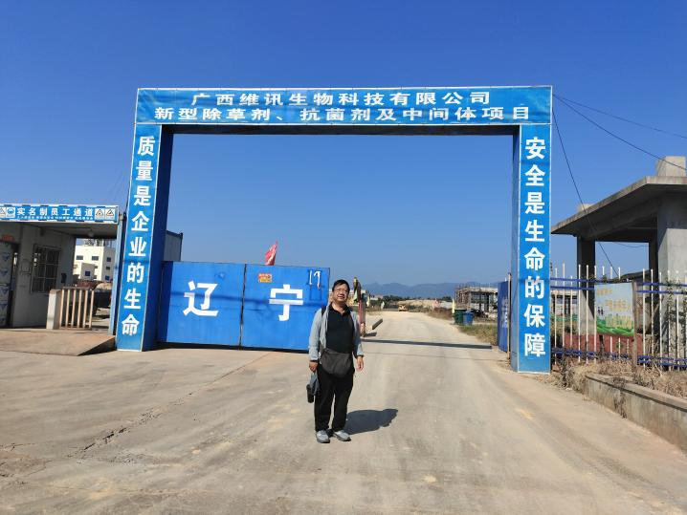
照片1评价师现场合影（陆朝春、向荣鼎） | 照片2评价师现场合影（李晓达）
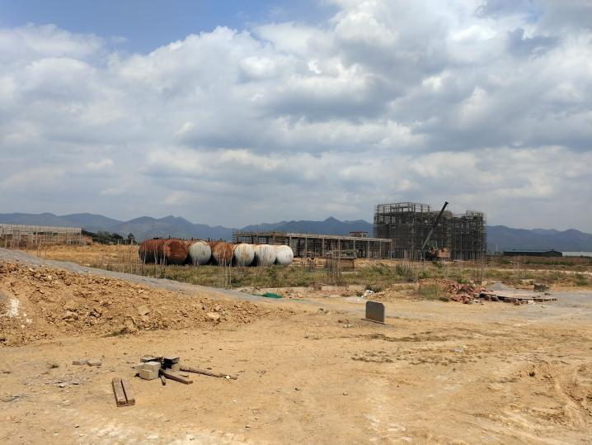 | 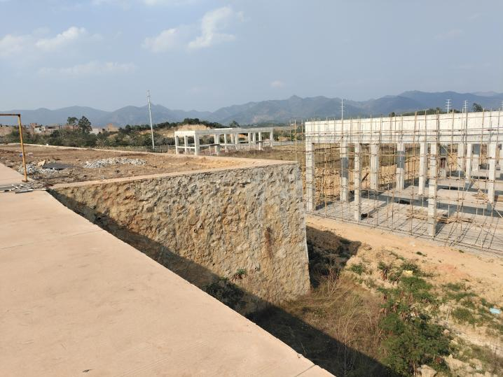
照片3 拟建项目场地 | 照片4 拟建项目场地（左侧为田东达盛化工场地）
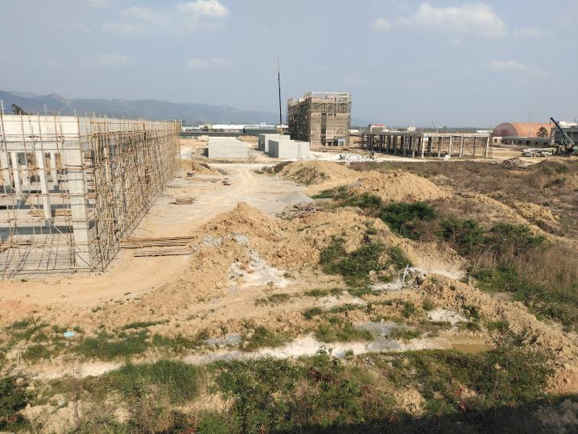 | 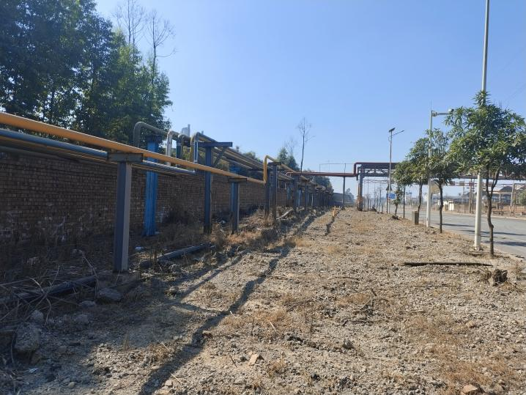
照片5拟建项目场地 | 照片6 田东化工园区工业中路原有氯气管道
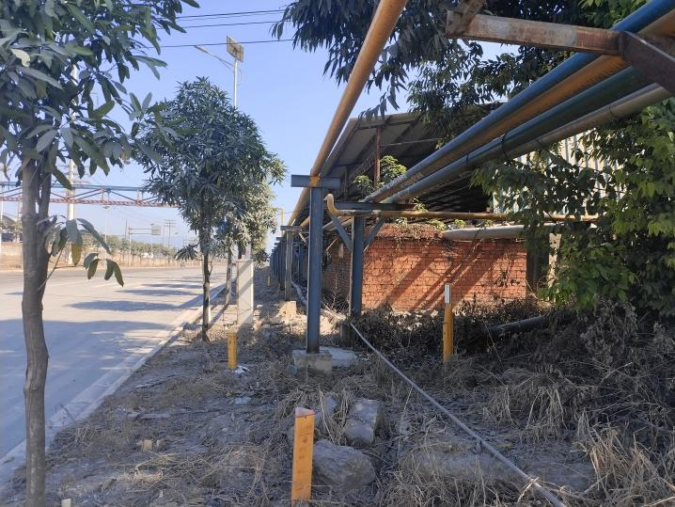 | 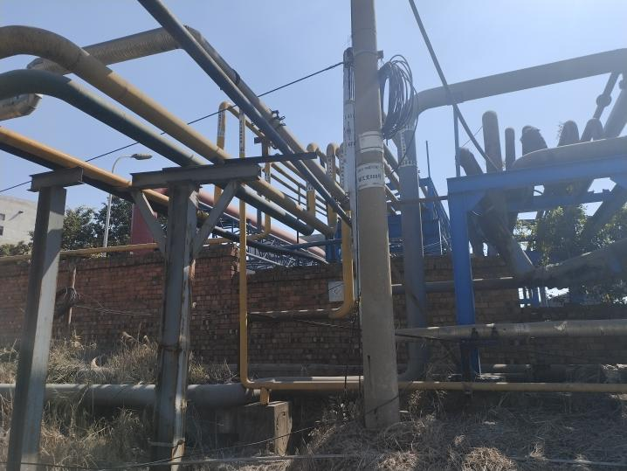
照片7 田东化工园区工业中路原有氯气管道 | 照片8 氯气外管拟接入点
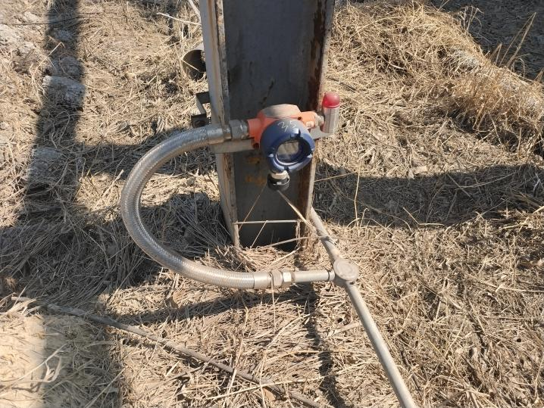 | 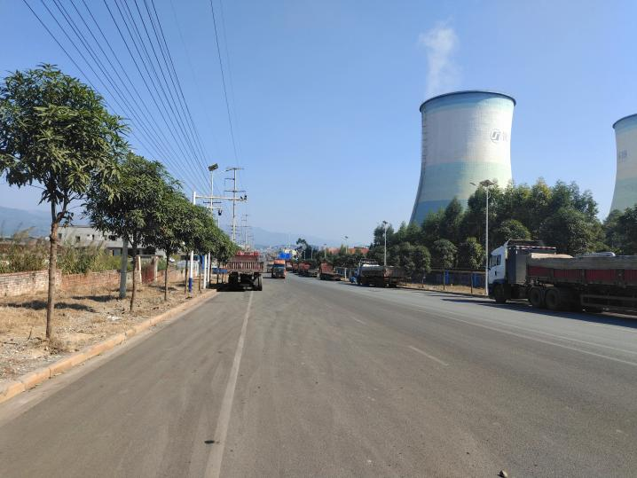
照片9 原有氯气外管氯气检测报警器 | 照片10 拟建氯气外管跨越工业中路外景

